1. Предусмотрел
2. Написать программу в стиле модульного программирования выполняющую алгоритм из лабораторной работы №5
3. Вход: Цифра (от 1 до 4 включительно), входные данные подзадач
   1. Вывод: Целое число
4. Ниже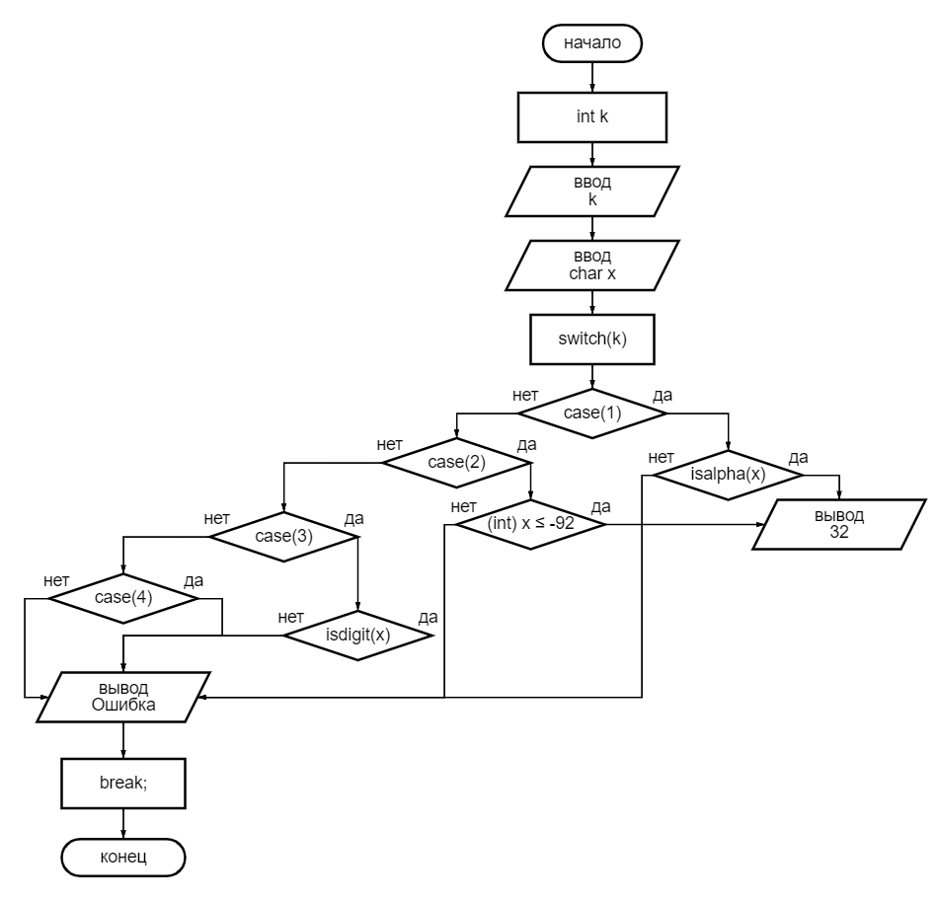
   1. Вызывается в случае case(1); не имеет входных данных, выводит ответ на задачу из п.1
   2. Вызывается в случае case(2); не имеет входных данных, выводит ответ на задачу из п.2
   3. Вызывается в случае case(3); не имеет входных данных, выводит ответ на задачу из п.3

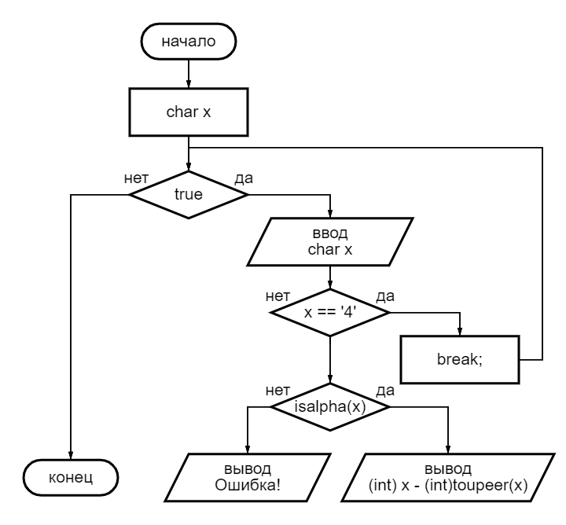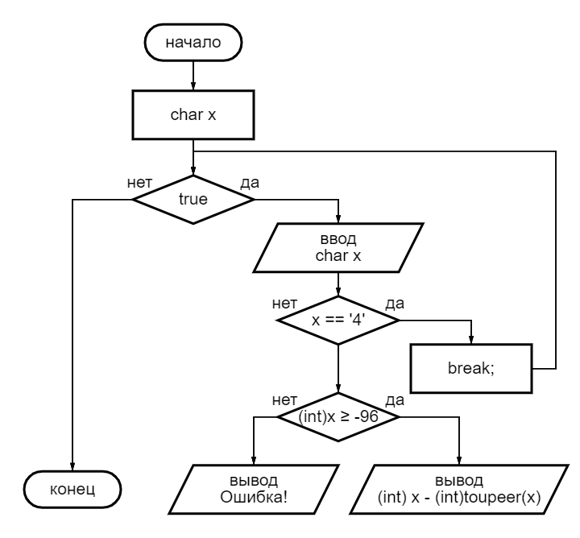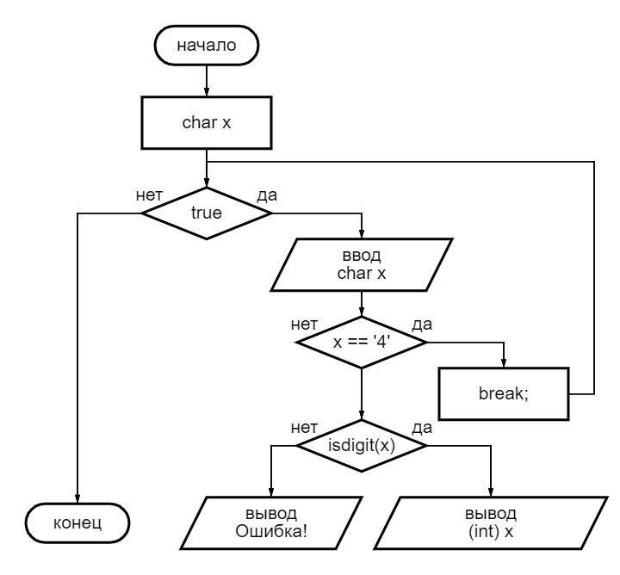

1. НАЧАЛО

ВВОД int k

Switch(k)

ЕСЛИ case(1), ТО ВЫПОЛНИТЬ ПОДПРОГРАММУ (МОДУЛЬ) case1

ИНАЧЕ ЕСЛИ case(2), ТО ВЫПОЛНИТЬ ПОДПРОГРАММУ (МОДУЛЬ) case2

ИНАЧЕ ЕСЛИ case(3), ТО ВЫПОЛНИТЬ ПОДПРОГРАММУ (МОДУЛЬ) case3

ИНАЧЕ ЕСЛИ case(4), ТО ВЫВОД: “Ошибка!”

ИНАЧЕ ВЫВОД: “Ошибка! Следуй инструкциям!”

КОНЕЦ

1. 